109年11月30日餐點
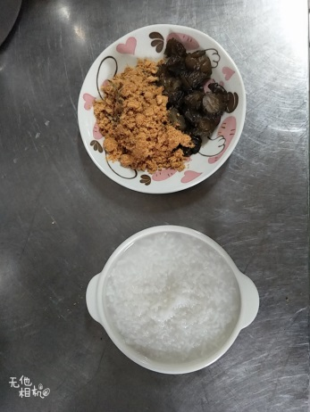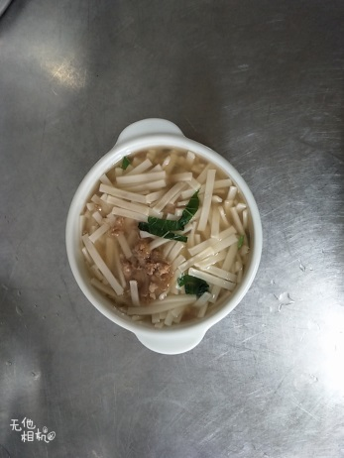
早餐(清粥小菜) 下午點心(蔬菜麵)
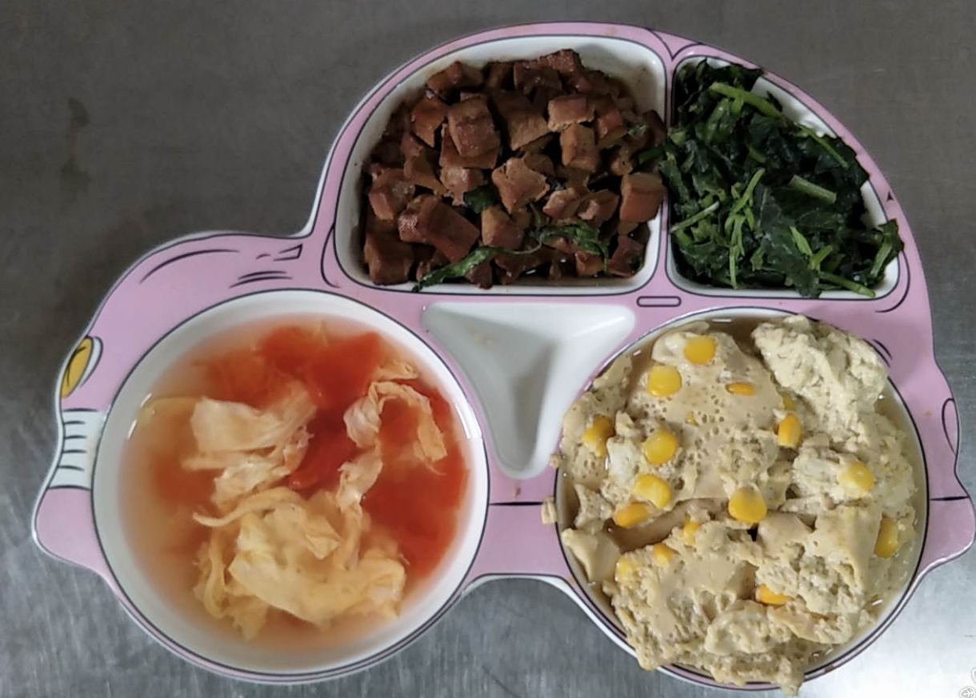
午餐(塔香豆干、玉米蒸蛋、炒青菜、番茄蛋花湯)

